Orienteerumisklubi Lehola kutsub kõiki orienteeruma
Orienteerumise püsirada Holstre-Nõmmel.
Rada on avatud 19.04-01.05.2021.
Maastikul on 15 KP-d koos tunnusnumbri ja QR koodiga.
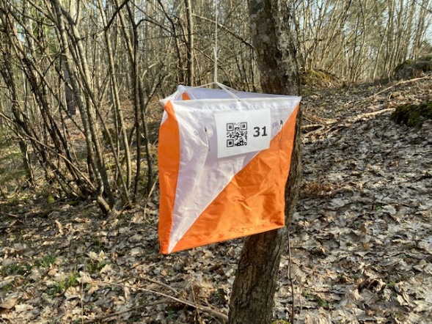

Püsiraja kaardi saad printida orienteerumisklubi Lehola kodulehelt https://lehola.weebly.com/ või kasutades MOBO rakendust.

Soovi korral tee annetus orienteerumisklubi Lehola kontole EE191010302007055005 või osta püsiraja pilet Stebbys.
Soovitatav parkimise ning stardi asukoht:
https://kaart.delfi.ee/?bookmark=a6090efa0a1a645c64a32699cbc738f8
Lisainfo MOBO rakenduse kohta.
NB! Orienteerumisrajal liikudes palume hoolikalt järgida Terviseameti soovitusi.
58.31700934318278, 25.666422545744464

